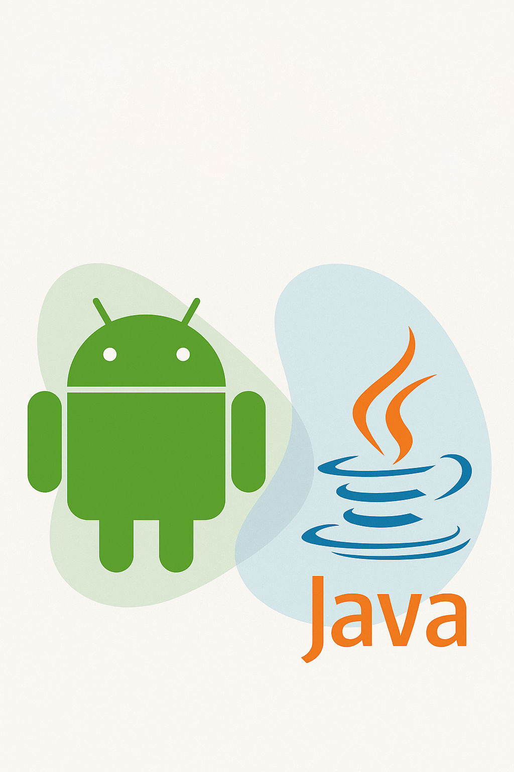

**DIGITAL RECIPES**

**Israel Lucas Torrijos Nombre del proyecto**

**Desarrollo de Aplicaciones Multiplataforma Grupo**

DESARROLLO DE APLICACIONES MULTIPLATAFORMA

Tabla de contenido

Proyecto intermodular 3

Capítulo 1. Introducción y objetivos 3

Capítulo 2. Especificación de Requisitos 3

Capítulo 3. Planificación Temporal y Evaluación de Costes 3

Capítulo 4. Tecnologías Utilizadas 3

Capítulo 5. Desarrollo e Implementación 3

Capítulo 6. Conclusiones y líneas futuras 3

Capítulo 7. Bibliografía. 3

# Proyecto intermodular

## Capítulo 1. Introducción y objetivos

## Capítulo 2. Especificación de Requisitos

## Capítulo 3. Planificación Temporal y Evaluación de Costes

## Capítulo 4. Tecnologías Utilizadas

## Capítulo 5. Desarrollo e Implementación

La etapa inicial del proyecto aborda la definición del modelo de datos en **Room**. Mediante el plugin **PlantUML** he creado el siguiente diagrama **Entidad/Relación**:

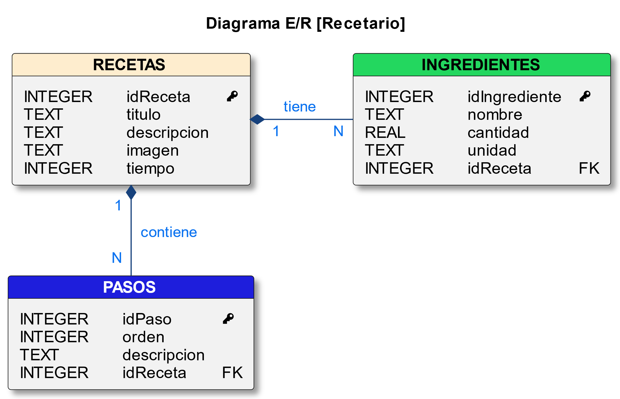

La **API** de **Room** es una capa de abstracción para acceder a la información de las bases de datos **SQLite**. En Android, tenemos que definir clases **Java** que se correspondan con las entidades/tablas en **Room** mediante la anotación @Entity.

Por eso tengo que crear tres clases java que representan **entidades**:

* **Receta**. Esta clase será anotada para tener el nombre *Recetas*. Tendrá el campo autonumérico **idReceta** como clave primaria y el resto de campos serán anotados si necesitamos especificar un valor por defecto u otro nombre.

@Entity(tableName = Constantes.*TABLA_RECETAS*)  
public class Receta {  
  
 @PrimaryKey(autoGenerate = true)  
 private int idReceta;  
  
 @ColumnInfo(defaultValue = "Sin título")  
 private String titulo;  
  
 private String descripcion;  
  
 @ColumnInfo(name = "imagen")  
 private String imagenUri;  
  
 private int tiempo;  
 ...

* **Ingrediente.** Esta clase será anotada para tener el nombre *Ingredientes*. Tendrá el campo autonumérico **idIngrediente** como clave primaria y el resto de campos serán anotados si necesitamos especificar un valor por defecto u otro nombre.

La propiedad **idReceta** se mapea a la columna idReceta_fk mediante la anotación @ColumnInfo. Lo que implica declarar la clave foránea en la anotación @Entity.

@Entity(tableName = Constantes.*TABLA_INGREDIENTES*,  
 foreignKeys = {  
 @ForeignKey(  
 entity = Receta.class,  
 parentColumns = "idReceta",  
 childColumns = "idReceta_fk",  
 onDelete = ForeignKey.*CASCADE*,  
 onUpdate = ForeignKey.*CASCADE*)  
})  
public class Ingrediente {  
  
 @PrimaryKey(autoGenerate = true)  
 private int idIngrediente;  
  
 @ColumnInfo  
 private String nombre;  
  
 @ColumnInfo(defaultValue = "0")  
 private double cantidad;  
  
 @ColumnInfo  
 private String unidad;  
  
 @NonNull  
 @ColumnInfo(name = "idReceta_fk", index = true)  
 private int idReceta;   
 ...

* **Paso**. Esta clase será anotada para tener el nombre *Pasos*. Tendrá el campo autonumérico **idPaso** como clave primaria y el resto de campos serán anotados si necesitamos especificar un valor por defecto u otro nombre.

La propiedad **idReceta** se mapea a la columna idReceta_fk mediante la anotación @ColumnInfo. Lo que implica declarar la clave foránea en la anotación @Entity.

@Entity(tableName = Constantes.*TABLA_PASOS*,  
 foreignKeys = {  
 @ForeignKey(  
 entity = Receta.class,  
 parentColumns = "idReceta",  
 childColumns = "idReceta_fk",  
 onDelete = ForeignKey.*CASCADE*,  
 onUpdate = ForeignKey.*CASCADE*)  
 })  
public class Paso {  
  
 @PrimaryKey(autoGenerate = true)  
 private int idPaso;  
  
 private int orden;  
 private String descripcion;  
  
 @ColumnInfo(name = "idReceta_fk")  
 private int idReceta;   
 ...

Para consultar los datos entre **dos entidades** con una relación **1:N**, es necesario **modelar** dicha **relación** mediante una clase Java específica. A estos efectos se crean las siguientes clases Java que representan las relaciones:

* **RecetaIngredientes**
* **RecetaPasos**

## Capítulo 6. Conclusiones y líneas futuras

## Capítulo 7. Bibliografía.